Pedologia e Geoquímica

2º Ano Licenciatura em Engª do Ambiente

Docente: Orquídia Neves

Aula prática nº 1

Objectivo: Preparação física de amostras de solo

Após a colheita, as amostras de solos devem ser preparadas antes de se submeterem a qualquer tipo de análise físico-química com vista á sua caracterização.

Os objectivos da preparação física podem ser vários:
- facilitar o transporte e armazenamento das amostras;
- separação dos constituinte e/ou remoção de constituintes indesejáveis na amostra (ex: componente grosseira)
- homogeneizar e reduzir a amostra de modo a que a porção a ser caracterizada ou enviada para uma análise química seja representativa da totalidade do material amostrado, e
- aumentar a área superfícial das partículas que constituem a amostra, de modo a tornar mais efectiva a decomposição química.

Na preparação física as amostras podem sofrer secagem, homogeneização, quartilha, peneiramento e cominuição. O esquema geral de preparação física das amostras depende do objectivo do estudo e do tipo de análises a que este vai ser submetido.

A - Secagem

O primeiro passo na preparação física das amostras sólidas consiste na sua secagem.
Os objectivos da secagem são:
- facilitar o transporte e armanezamento das amostras; as amostras húmidas podem provocar a deterioração e corrosão dos recipientes onde são guardadas (sacos de plástico, de papel, etc), com consequente perda de material e possível contaminação.
- facilitar operações posteriores (ex: a homogeneização e cominuição de amostras húmidas pode levar à perda das fracções mais finas, reduzindo a eficácia destes processos e obtendo-se no final uma amostra que não é representativa da totalidade do material amostrado).
As amostras de solos devem ser secas, de preferência, no campo, antes de serem empacotadas. Quando não é possível secar as amostras no campo, estas devem ser guardadas em sacos de plástico, bem fechados e secas imediatamente após a sua chegada ao laboratório.
A secagem das amostras pode ser efectuada ao sol ou em estufas ventiladas (de preferência por aspiração). A temperatura de secagem não deve ultrapassar os 50-60°C (geralmente ronda os 35-40°C), pois a temperatura mais elevada pode dar-se a perda de constituintes voláteis, como por exemplo o mercúrio, ou certos constituintes orgânicos. Repare-se, no entanto, que as amostras secas ao ar ou a baixas temperaturas contêm ainda uma certa percentagem de água (humidade), que tenderá a equilibrar-se com a humidade do ar, variando portanto de dia para dia. Estas variações, contudo, não são muito elevadas.
Dado que os resultados analíticos se expressam geralmente em relação ao peso da amostra completamente seca (sem humidade), convém determinar o teor médio de humidade nas amostras secas ao ar ou a baixa temperatura.

B –Homogeneização

As amostras se solo colhidas no campo têm um peso variável, que pode ir até aos 2-3 kg ou mais. A partir de cada amostra é necessário obter uma pequena porção de algumas gramas, para ser caracterizada (amostra laboratorial). A pequena porção que é necessária para análise deve ser representativa da amostra total colhida no campo, tal como esta última deve ser representativa do local de amostragem.
A representatividade da amostra laboratorial em relação à amostra colhida no campo depende da preparação física a que as amostras são submetidas e nomeadamente da operação de homogeneização e quartilha.
A operação de homogeneização ou de mistura deve ser realizada após cada etapa de peneiramento ou cominuição.
A homogeneização das amostras pode ser feita manualmente ou em misturadores mecânicos. Para se misturar a amostra manualmente, coloca-se, por exemplo, um frasco de vidro bem fechado (o frasco deve estar apenas meio cheio) e faz-se rodar o frasco em várias direcções.
A amostra pode ainda ser misturada em cima de um papel limpo, fazendo as partículas deslocarem-se de um lado para o outro, quando se levantam sucessivamente os vários cantos do papel. A utilização de misturadores mecânicos permite obter uma homogeneização mais eficaz.

C - Quartilha

Quartilha é processo de redução da amostra a pequenas porções representativas da amostra inicial. Esta operação pode ser manual ou mecânica (fig. 1).
A forma manual, mais generalizada, de quartear uma amostra consiste no seguinte:
- coloca-se a amostra em cima de um papel perfeitamente limpo, de modo que as partículas se disponham sob a forma de um cone;
- com a ajuda de uma espátula e fazendo pressão no vêrtice do cone, tenta-se obter um cone truncado;
- divide-se o cone truncado em partes iguais (geralmente 4, 8 ou outro número par);
- retira-se metade das partes obtidas (uma sim, uma não), misturam-se e recomeça-se o processo até se reduzir a amostra ao peso desejado.
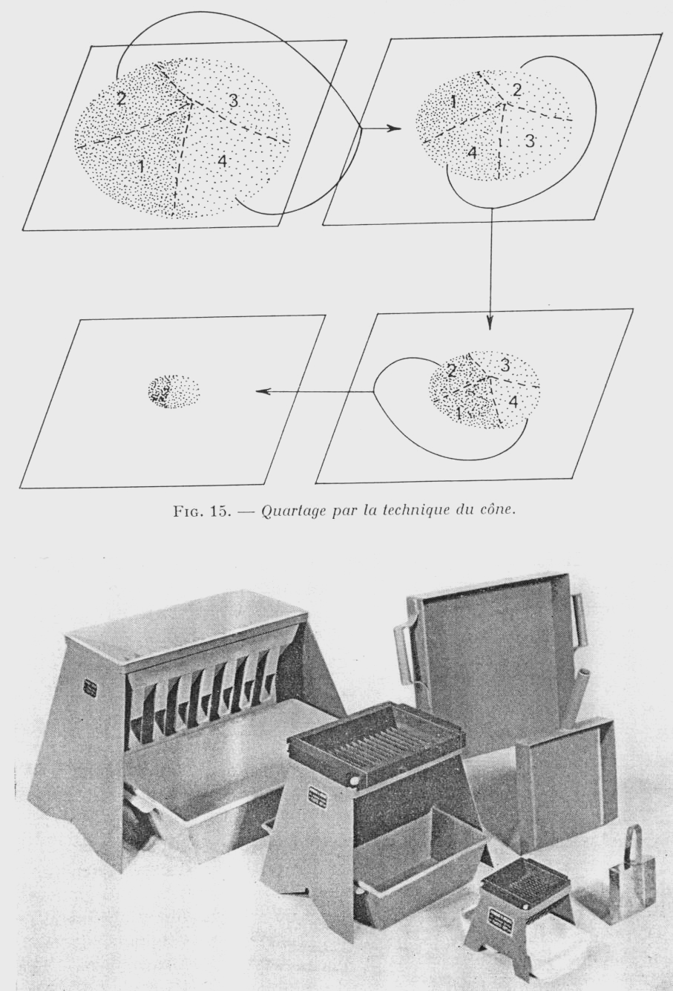
Este método pode dar origem a erros consideráveis, sobretudo se a amostra é constituída por partículas de densidades muito diferentes. De facto as partículas mais densas tendem a rolar para a base do cone, não se distribuindo igualmente. Note-se que antes de se proceder ao quarteamento as amostras devem ser convenientemente homogeneizadas.
Figura 1 - Quartilha manual e aparelhos de quartilha mecânica.

D - Cominuição

A cominuição ou fragmentação consiste na redução da granulometria das partículas que constituem as amostras. Nos solos a cominuição aplica-se quando o método analítico que se pretende utilizar exige amostras finamente pulverizadas.
Os aparelhos utilizados na cominuição das amostras são vários (fig. 2):
- Moinhos de discos, moinhos de bolas - O moinho de discos é constituído por uma panela de aço, revestida interiormente com ágata e no interior da qual se introduzem dois discos (anéis) concêntricos, também de ágata. A rotação e trepidação do dispositivo provoca a pulverização da amostra, obtendo-se no final uma granulometria que pode ir, em alguns casos, até aos 60-70 μm (1μ = 10⁻³ mm). O moinho de bolas é constituído por uma panela em aço, revestida interiormente com ágata (ou cerâmica especial) e na qual se introduzem bolas de ágata ou cerâmica de diferentes diâmetros. Tal como no moinho de discos, é a rotação e trepidação de todo o dispositivo que provoca a pulverização da amostra. A granulometria final é da mesma ordem da indicada no caso anterior.
- Moinhos e almofarizes de ágata - utilizam-se quando se pretendem moer pequenas porções de amostra até granulometrias muito finas. São do tipo manual ou mecânico. Para que a moagem seja eficaz, sobretudo nos almofarizes mecânicos, a amostra deve já estar reduzida a partículas relativamente finas.
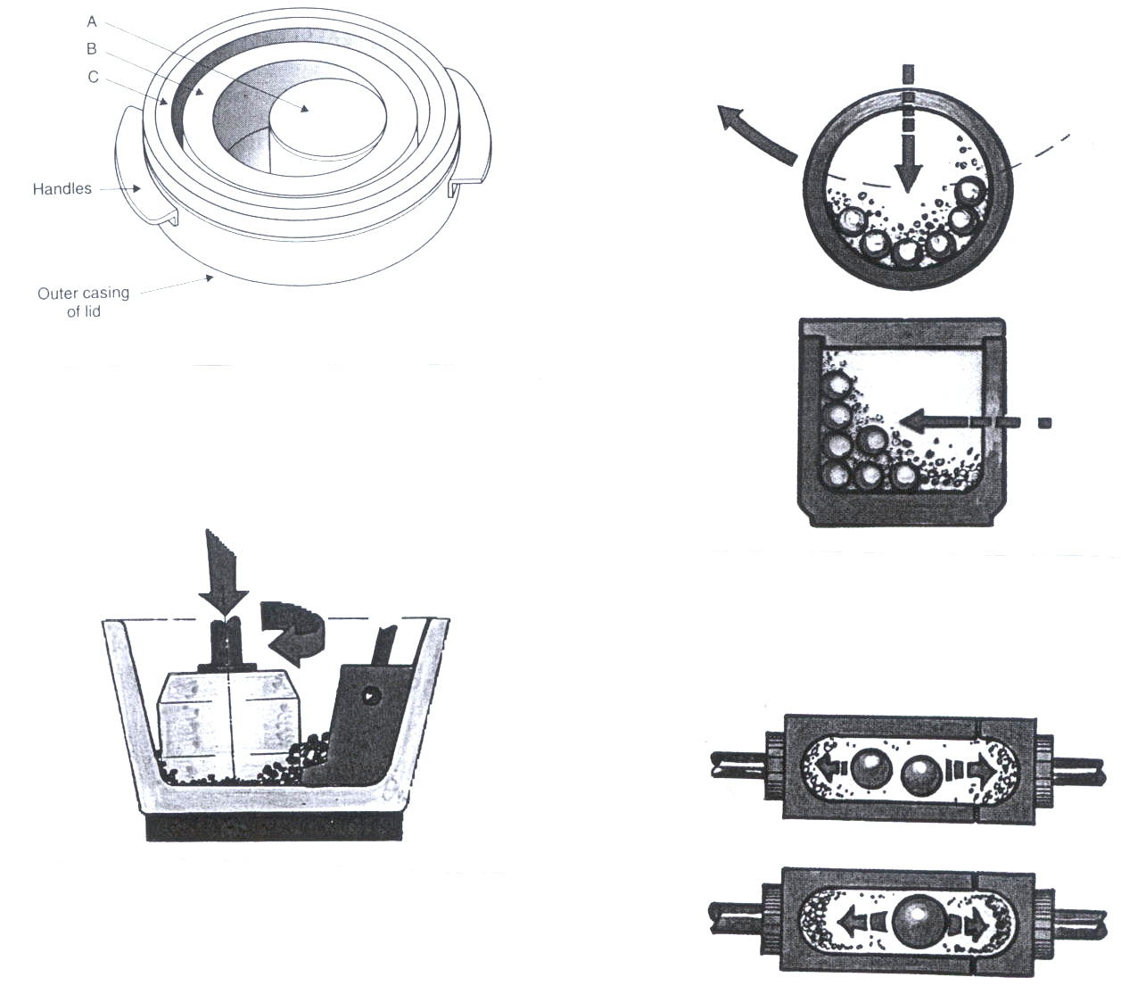
Figura 2 - Moinho de discos e de bolas.

E – Crivagem ou Peneiramento

As amostras de solos são constituídas por materiais de granulometria muito diversa, desde partículas muito grosseiras até mais finas. No material que constitui a porção mineral do solo podem ser encontrados desde fragmentos de rochas até partículas com dimensões extremamente reduzidas. Há a considerar materiais grosseiros que têm mais de 2 mm de diâmetro (tab. 2) e a terra fina (fracção que passa por um crivo com orifícios de 2 mm de diâmetro), que é todo o resto, com excepção dos detritos orgânicos.
A granulometria dos materiais a peneirar situa-se usualmente entre 4 mm e 0,038mm (38µ). A crivagem pode ser realizada por via húmida ou por via seca. Nestes métodos pode-se utilizar peneiros ou crivos normalizados com várias aberturas de malha (fig. 3). Existem muitas séries de peneiros, de fabrico diverso. Entre as séries mais comuns citam-se a ASTM, TYLER, AFNOR, DIN 4188:
- série AFNOR - série da Association Française de Normalisation (designação dos peneiros: modulos AFNOR = 10 log φ (μ) + 1).

- série ASTM - série preconizada pelo American Society for Testing Material (designação dos peneiros: mesh = # = nº de malhas por polegada (~2,54 cm) quadrada).

- série TYLER - série da companhia americana Tyler (designação dos peneiros: mesh).

- DIN 4188 - série da norma alemã DIN 4188 de 1957 (designação dos peneiros: diâmetro da malha em μ).

Medida  mm | Medida  mesh (#)
4 | 5
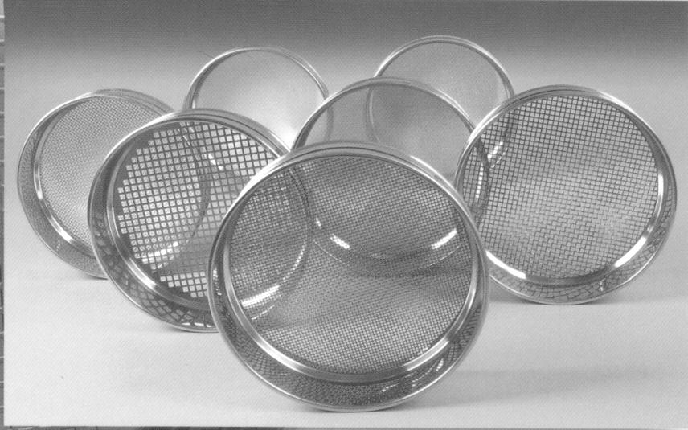  - 2 | 10
1 | 18
0,59 | 30
0,25 | 60
0,18 | 80
0,125 | 120
0,075 | 200
0,063 | 230
0,053 | 270
0,037 | 400

Figura 3 - Peneiros normalizados e correspondência entre malhas em mm e mesh..

Por vezes as amostras são peneiradas apenas com um único peneiro, analisando a fracção que passou através dele e rejeitando-se a fracção que nele ficou retida. Nos solos, mesmo quando se pretendem analisar todas as fracções em conjunto, as amostras são peneiradas com um peneiro de 2 mm, retendo-se para análise a fracção denominada de “terra fina”. Quando se diz que a fracção analisada foi a de - 80 mesh, isto significa que se rejeitou a fracção granulométrica constítuida por partículas de diâmetro igual ou superior a 80 mesh (180 μ).
Nos casos em que se pretende separar várias fracções, peneira-se as amostras sucessivamente com crivos de malha cada vez mais apertada.
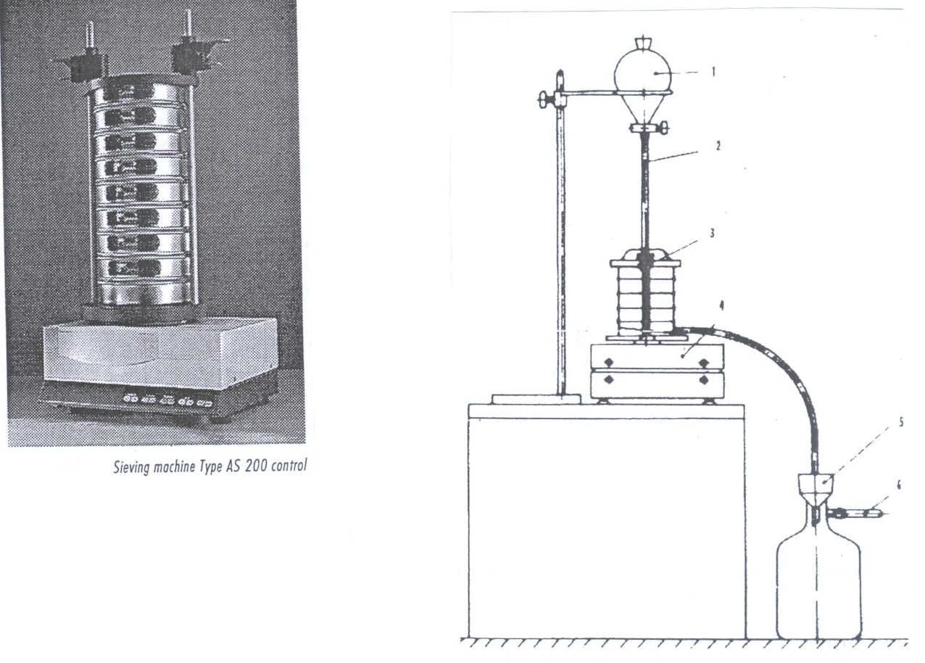
Geralmente as várias fracções são separadas simultaneamente num vibrador mecânico, com os peneiros dispostos em coluna, os de malha maior em cima e os de malha mais pequena em baixo (fig. 4). O peneiramento mais utilizada é por via seca (fig. 4a), por ser mais fácil, embora a sua eficácia seja menor. O peneiramento por via húmida (fig. 4b) pode ser necessário quando o material está na forma de suspensão ou quando estiver sob a forma de pós que adquirem agregação durante a crivagem.

(a) (b)
Figura 4 - Peneiramento por via seca (a) e por via húmida (b).

De acordo com o seu tamanho, as partículas podem ser classificadas em fracções granulométricas, segundo as designações apresentadas na Tabela 1.
Nas análises granulométricas das partículas clásticas os resultados são expressos sob a forma de escalas de tamanhos de grão (diâmetro, área ou volume do grão).
Muitas das escalas actualmente utilizadas baseiam-se no diâmetro do grão. Por isso é necessário ter uma ideia do significado de diâmetro em sólidos irregulares, que é o caso da maioria das partículas que constituem os materiais clásticos (solos, sedimentos fluviais, lacustres ou marinhos). Se todas as partículas fossem esferas perfeitas a definição da sua granulometria, através do diâmetro, seria simples. Mas, de facto, as partículas que constituem os materiais naturais raramente possuem uma forma regular. De acordo com Wadell (1932), a granulometria de uma partícula de forma irregular expressa-se melhor pelo seu volume, já que o volume é independente da forma. O termo “diâmetro” tem pois um significado definido somente em relação às esferas perfeitas. Quanto se trata de partículas irregulares o diâmetro não deve ser entendido de acordo com o seu significado teórico, mas como um termo relativo.

Tabela 1 – Designação das fracções granulométricas
Designação | ∅
Blocos | > 20 cm
Calhaus | 20 - 10 cm
Pedras | 10 - 5 cm
Pedras médias | 5 - 2 cm
Cascalho | 2 cm - 5 mm
Saibro | 5 - 2 mm
Areia grossa | 2 - 0,2 mm
Areia fina | 0,2 - 0,02 mm
Limo | 0,02 - 0,002 mm
Argila | < 0,002 mm

Note-se que em quase todas as escalas granulométricas o último termo, ou seja, o das partículas mais finas, recebe o nome de “argila ou fracção argila” no sentido granulométrico (< 2 μ) e não no sentido mineralógico. Se no primeiro caso a definição se baseia no diâmetro das particulas, no segundo caso o termo “argila” designa um grupo de silicatos de alumínio hidratados (caulinite, ilite, montmorilonite, etc.), que se apresentam geralmente sob a forma de cristais de reduzidas dimensões. Assim, as argilas, no sentido mineralógico, podem ser incluídas na classe granulométrica argilosa, mas o contrário é falso - pequenos grãos de quartzo de dimensões inferiores a 2μ não são argilas no sentido mineralógico.

F – Cuidados a ter durante a preparação física de amostras

Durante as várias fases de preparação física devem-se ter cuidados especiais para evitar a contaminação das amostras. As principais fontes de contaminação estão ligadas ao tipo de
material utilizado e à sua limpeza. Alguns dos pontos a seguir enumerados poderão evitar as contaminações durante a preparação física das amostras:
1 - A secagem das amostras deve ser efectuada num local afastado da zona de cominuição e peneiramento.
2 - A cominuição e peneiramento devem ser realizados em locais bem arejados e bastante afastados do laboratório de análises químicas.
3 - Se se supõe que um determinado grupo de amostras tem concentrações elevadas de um dado elemento, elas devem ser preparadas separadamente das restantes.
4 - Os moinhos de discos, moinhos de bolas e almofarises de ágata devem ser lavados com água e secos após cada operação. Se os resultados não satisfazem, devem ser limpos com areia quartzosa ou então mergulhados em HCl diluido (a quente) e em seguida lavados com água desmineralizada e secos.
5 - Os peneiros (de aço inoxidável ou de nylon) devem ser limpos, após cada operação, com ar comprimido e uma escova de pelo duro (de preferência não metálico). Ao fim de cada dia de trabalho os peneiros devem ser lavados e secos. Não se devem utilizar peneiros com solda, pois estes são uma fonte de contaminação.
7 - Não se devem peneirar ou pulverizar (triturar) simultâneamente amostras diferentes no mesmo local.

Objectivo: Determinar o teor de humidade do solo

A quantidade de água que o solo contém e a energia com que a mesma é retida são factores de importância primordial para o desenvolvimento das plantas e para o comportamento físico do solo.
A humidade do solo é usualmente entendida como a água que o solo pode perder quando submetido a uma secagem em estufa a 105±3º C, até atingir peso constante. Nestas condições, solos de textura muito fina podem ainda conter uma apreciável quantidade de água; por outro lado, alguns constituintes orgânicos terão provavelmente sido oxidados e decompostos. Deste modo, a perda de peso do solo por secagem áquela temperatura pode não se dever exclusivamente á evaporação de água.
A água está igualmente presente na estrutura cristalina dos constituintes minerais e nos constituintes orgânicos do solo, sendo em alguns casos necessárias temperaturas muito elevadas para a remover. A maior parte dessa água é água de constituição e não é considerada como água do solo, mas nem sempre é fácil distinguir claramente entre essa água e aquela que está mais firmemente ligada aos constituintes do solo.
Quando se guardam amostras previamente secas ao ar ou a 35-40ºC, o seu teor de humidade tende a equilibrar-se com o vapor de água existente na atmosfera. A humidade das amostras variará com a humidade relativa da atmosfera e também com a textura e composição do solo. Neste caso a sua determinação tem interesse para padronizar os dados analíticos subsquentes, que deverão exprimir-se em relação à massa do solo seco. A pequena variação diária do teor de humidade das amostras pode, na maioria dos casos, desprezar-se. A determinação da percentagem de água da terra seca ao ar dá-nos ainda informação sobre valores da água higroscópica (H₂O ⁻- água adsorvida á superfície das partículas sólidas do solo)
A determinação do teor do solo em água num dado momento faz-se preferencialmente em amostras de terra total ou em amostras de terra fina∗. Todavia se a determinação incidir apenas sobre a fracção terra fina e o solo contiver quantidade apreciável de elementos grosseiros, impõe-se fazer a sua correcção antes de utilizar tal valor em qualquer cálculo que interesse á totalidade da massa de solo, dado que os elementos grosseiros "diluem" o efeito da terra fina por não contribuirem significativamenmte para a retenção de água no solo.
O teor de humidade do solo (teor do solo em água) pode exprimir-se pela percentagem do peso de água em relação ao peso do solo seco:

Procedimento analítico:
- Secar um cadinho na estufa a 105±3ºC durante duas horas. Colocar o cadinho num, exsicador e esperar que arrefeça.
- Pesar o cadinho, colocar cerca de 5g de terra fina e pesar o cadinho+mostra (± 0,001g).
- Voltar a colocar na estufa a 105±3ºC. Após 24 horas colocar num excicador. Pesar cadinho+solo seco (considera-se que a amostra está seca quando pesagens consecutivas, intervaladas de 4 em 4 horas, acusam peso constante).
-Cálculos:
teor de humidade (%) = 100 (m1-m2) /m2 m1 - massa de solo húmido
m2 - massa de solo seco

Aula prática nº 1:
Exercícios:

1 - Elabore um organigrama que ilustre e identifique os vários processos a que a amostra inicial de solo (2-3 kg), tem de ser submetida para obter uma amostra laboratorial (100g).

2 - Calcule a % de humidade dos solos S2 e S5 com base nos seguintes dados:

Amostra | Cadinho  (g) | Peso amostra (g) | Cadinho+amostra  (g) | Peso final  (g) | Humidade
S2 | 26,9888 | 5,0001 | 31,9889 | 31,9615
S2 | 27,2260 | 5,0000 | 32,2260 | 32,2039
S5 | 30,4835 | 5,0001 | 35,4836 | 35,4190
S5 | 27,5549 | 5,0007 | 32,5556 | 32,4953

 Esta determinação faz-se após a preparação física das amostras (homogeneização, quartilha).

